Dětský den MŠ Vrchlického 31. 5. 2019 - 8. A

Mezinárodní den dětí patří k příjemným svátkům, na které málokdo zapomene. Každoročně je tento den oslavou, kdy jsou našimi žáky 8. ročníku připravené zajímavé aktivity pro děti z MŠ Vrchlického. Děti z mateřské školy strávily dopoledne 31. 5. v Husových sadech, kde plnily v doprovodu žáků 8. ročníku různé zábavné, sportovní a vědomostní disciplíny.
Letos si žáci ZŠ TGM Blatná připravili dětský den v duchu šipkované. Byly připraveny dvě trasy. Pro starší děti vedla trasa okolo Chovatelů, mladší děti měly označenou trasu fialovými fáborkami v Husových sadech. Za splnění úkolů na stanovištích dostaly děti otisk razítka s pohádkovou postavou, a to na připravený diplom pro třídu Koťátek, Berušek a Motýlků.
Odměnou všem dětem byla zmrzlina, truhla s pokladem na zahradě v MŠ a diplom v upomínku na tento den. Věříme, že si děti z MŠ společně s našimi žáky užily krásné dopoledne plné příjemných zážitků.
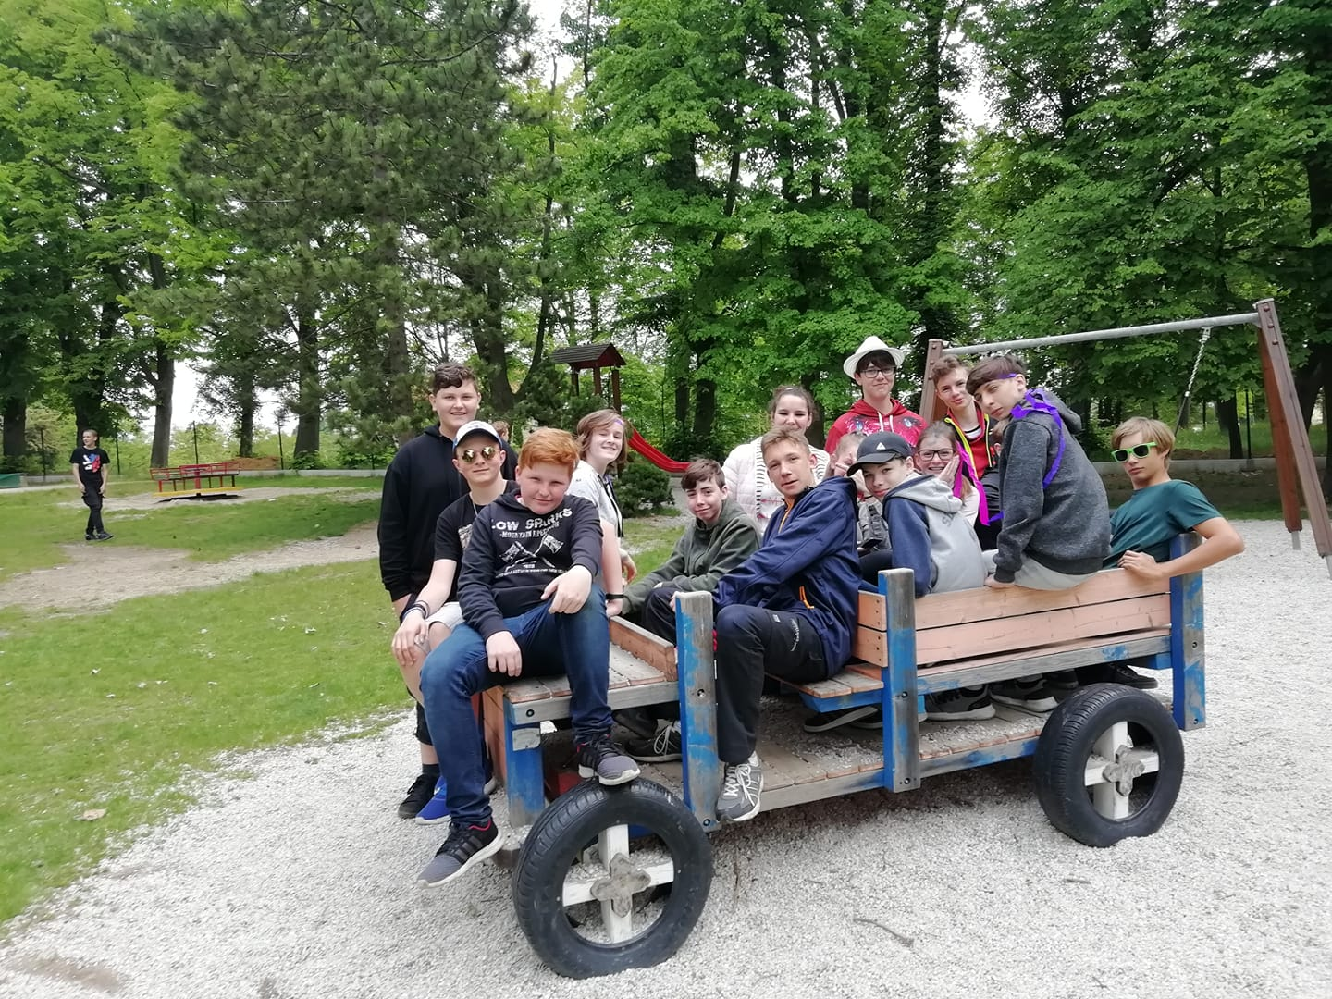

zapsala: Ivana Matějovicová

